МАОУ «СОШ имени Декабристов» города Ялуторовска

**Межрегиональные педагогические чтения**

**«Современное образование: новые требования, новые возможности»**

**Целостное развитие и становление личности обучающихся**

**средствами элективного курса «Наглядная геометрия»**

**Автор:**Зрожевская Кристина Викторовна,

учитель математики

МАОУ «СОШ имени Декабристов»

г. Ялуторовска

E-mail: [Zrozhevskaya92@mail.ru](mailto:Zrozhevskaya92@mail.ru)

Сайт: <https://uchportfolio.ru/zrozhevskaya>

**Почтовый адрес ОО:** 627013, город Ялуторовск,

ул. Советская, д.76

тел.: (34535) 2-23-70

E-mail: dekabrist_2@mail.ru

Сайт: <https://school-dekabrist.edusite.ru>

Ялуторовск, 2024

Одной из важнейших задач школы является воспитание культурного, всесторонне развитого человека, воспринимающего мир как единое целое. Каждая из учебных дисциплин объясняет ту или иную сторону окружающего мира, изучает ее, применяя для этого разнообразные методы.

Необходимость выделения геометрического материала в самостоятельную линию объясняется, прежде всего, уникальными возможностями, которые предоставляет изучение пропедевтико-геометрического курса для решения главной цели общего математического образования – целостного развития и становления личности средствами математики.

Основываясь на положениях психологов о том, что у детей среднего школьного возраста наиболее развитым является наглядно-образное мышление и был введен для обучающихся 5 -х классовурок Элективного курса по математике «Наглядная геометрия»Почему геометрия?

**Геометрия** – это раздел математики, являющийся носителем собственного метода познания мира, с помощью которого рассматриваются формы и взаимное расположение предметов, развивающий пространственные представления, образное мышление обучающихся их изобразительно-графические умения и приёмы конструктивной деятельности, т.е. формирует геометрическое мышление. Геометрия дает учителю уникальную возможность развивать ребёнка на любой стадии формирования его интеллекта. Три ее основные составляющие: фигуры, логика и практическая применимость позволяют гармонично развивать образное и логическое мышление ребенка любого возраста.

**Цель элективного курса «Наглядная геометрия»** — воспитывать у обучающихся 5-х классов навыки познавательной, творческой и практической деятельности с помощью методов геометрической наглядности.

**Задачи курса:**

1. Формировать представления об эстетическом потенциале и практической значимости геометрии.

2. Развивать логическое и абстрактное мышление.

3.Воспитывать инициативную, ответственную, целеустремленную личность, умеющую применять полученные знания и умения в собственной практике.

Программа рассчитана на 34 часа (1 час в неделю) и рассчитана на один год обучения.

Пропедевтический курс геометрии нацелен на укрепление и совершенствование системы геометрических представлений, решает основные проблемы:

- способствует предварительной адаптации учащихся к регулярному курсу геометрии.

- в ходе самостоятельной деятельности, учащиеся приобретают новые знания.

Среди практического и теоретического материала акцент делается на упражнения, развивающие «геометрическую зоркость», интуицию и воображение обучающихся.Основными приемами решения задач являются: наблюдение, конструирование, эксперимент.

На занятиях наглядной геометрии предусмотрено решение интересных головоломок, занимательных задач, бумажных геометрических игр и т.п. Этот курс поможет развить у ребят смекалку и находчивость при решении задач. Приобретение новых знаний учащимися осуществляется в основном в ходе их самостоятельной деятельности.

Урок интересен, когда он разнообразен. Ничто так не портит урок, как однообразие, поэтому на занятиях должны чередоваться разные формы деятельности, и каждое занятие должно быть неповторимым. В каждом занятии должна быть своя загадка, креатив и логика, волшебные эмоции, когда дети вдруг замирают от изумления и восторга.

Использование современных образовательных технологий дает возможность формировать у учащихся ключевые компетенции: учебно-познавательные, компетенции личностного самосовершенствования, социальные и межкультурные, коммуникативные, информационные.

Формы проведения занятий включают в себя лекции, практические работы, тренинги по использованию методов поиска решений. В ходе изучения элективного курса считаю необходимым значительное внимание уделять самостоятельной работе учащихся. Поэтому часто использую такие формы самостоятельной работы как работа с учебной литературой и наглядностью, самостоятельная работа на уроках обобщения и систематизации знаний, работа со средствами ИКТ.  
            Основной тип занятий - комбинированный. Каждая тема курса начинается с постановки задачи. Теоретический материал излагается в форме мини лекции. После изучения теоретического материала выполняются практические задания для его закрепления.

Занятия строятся с учётом индивидуальных особенностей обучающихся, их темпа восприятия и уровня усвоения материала. На уроках используются элементы следующих технологий: личностно ориентированное обучение, обучение с применением опорных схем.

Текущий контроль уровня усвоения материала осуществляется по результатам выполнения учащимися самостоятельных и практических работ.  Присутствует не только количественная, но и качественная оценка деятельности.  
            Качественная оценка базируется на анализе уровня мотивации учащихся, их общественном поведении, самостоятельности в организации учебного труда, а также оценке уровня адаптации к предложенной жизненной ситуации.  
            Итоговый контроль реализуется в следующих формах: традиционного зачёта, тестирования или защиты проектов.

В процессе изучения курса «Наглядная геометрия» учащиеся 5-х классов работали над рядом занимательных проектов, которые воспитывали у школьников патриотические чувства, эстетические вкусы, развивали любовь к математике, стремление к ее изучению.

Суть элективного курса - это ориентация и наглядность. Именно для этого в начале года на первом занятии первым нашим шагом было знакомство с предметами, похожими на квадрат или куб. Домашним заданием учащимся была дана задача на свой выбор изготовить любую квадратную коробочку, примерно 5х5 сантиметров.

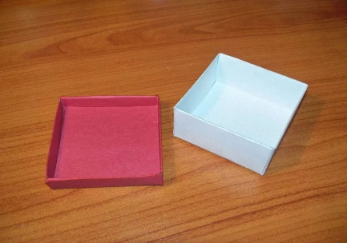

Далее приготовленные коробки были небольшими органайзерами, которые до конца учебного года мы должны были заполнить вырезанными и самодельными фигурами. Например, на уроке элективного курса при знакомстве простейших геометрических фигур, учащиеся познакомились с рядом интересных и простейших из них, с некоторыми знакомы с начальных классов, а домашним заданием было задание на первое заполнение нашего органайзера фигурами, вырезанными самостоятельно на цветной бумаге. Практическая работа интересна своей индивидуальностью, почти у каждого учащегося свой вид и представление фигур: кто-то понимал, что фигура, например треугольник, это вырезанный на листочке плоский объект, а кто-то, пользуясь более расширенным мировоззрением, принес фигуру в сборе. А так же данная работа- это еще и мотивация на заполнение коробки первым к концу года.

Таким же примером была организована игра Танграм на уроке геометрических головоломок, цель которой из вырезанных семи элементов сложить фигуру.

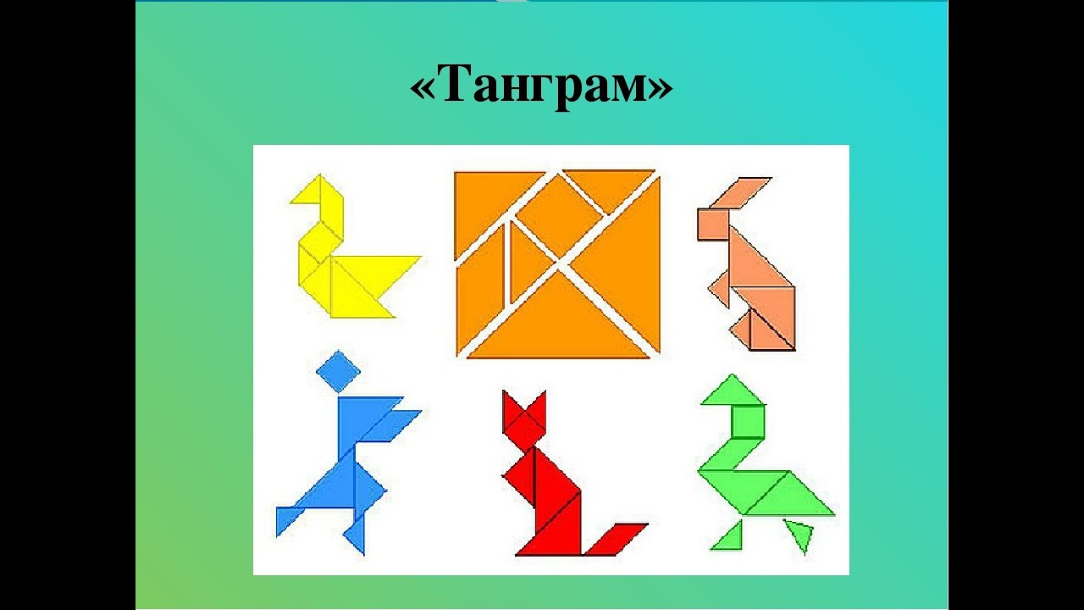

Ещё одним из примеров игр, была организована игра Пентамино. При изучении темы «Задачи на разрезание и складывание фигур. Пентамино», мы с учащимися с помощью линейки и карандаша, а также пользуясь данными длин сторон каждой фигуры, начертили и вырезали их. Учащиеся с интересом собирали полный комплект «Пентамино» и активно приняли участие в игре. В результате сделали вывод о том, что данная игра полностью взаимосвязана с математикой, развила у детей образное мышление, комбинаторные способности, практические и умственные действия, интерес к оформлению фигур по данным величинам.

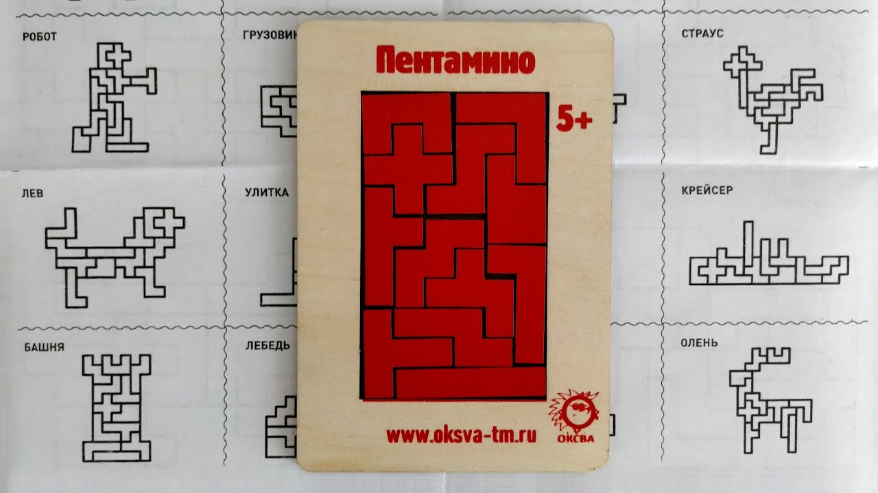**Игра Пентамино**

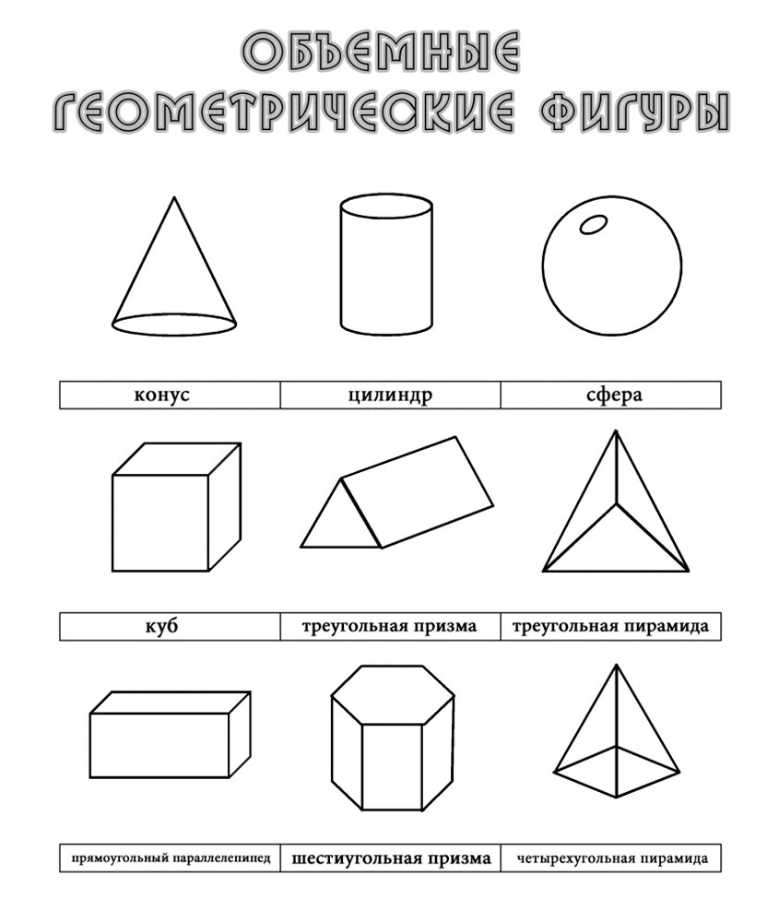

На занятиях «Наглядная геометрия» я применяю различные элементы технологий: частично-поисковые, проблемные методы работы, проектную методику, технологию полного усвоения, технологию развития критического мышления и другие, что способствует формированию познавательного интереса учащихся к учебной деятельности.

Завершить своё выступление хочу словами А.С. Пушкина: «Вдохновение нужно в геометрии не меньше, чем в поэзии».

**Список литературы**

1.    «Математика: наглядная геометрия 5-6 классы» В.А. Панчищина, Э.Г. Гельфман, В.Н. Ксенева, Н.Б. Лобаненко, И.И. Середенко – Издательство: Просвещение, 2009 г. 2. Математика: уроки математики в 5 кл.: кн. для учителя. / Э. Г. Гельфман, В. А. Панчищина, О. В. Холодная и др. — М.: Просвещение, 2006.

3.    Шарыгин И. Ф. Задачи на смекалку / И. Ф.  Шарыгин, А. В. Шевкин. — М.: Просвещение, 2007.

4.    Камаев П. Семь хитроумных фигур («Танграм») / П. Камаев // Приложение «Математика». - 2001. - №14. - С. 7-10, №16. - С. 27-29.

5.    Математика. Еженедельное приложение к газете «Первое сентября»

6.    Математика в школе. Еженедельный научно-методический журнал.

7.    Манвелов С. Г. Конструирование современного урока математики. — М.: Просвещение, 2008.

**Интернет-ресурсы:**

1. Российский образовательный портал: http//www.edu.ru

2. Тренировочные тесты online: 5-11 классы: http//www.kokch.kts.ru/cdo

3. Досье школьного учителя математики: http//www.mathvaz.ru

4. Новые технологии в образовании: http//www.edu.secna.ru

5. Сайт для самообразования и он-лайн тестирования: http//www.bztest.ru

6. Детские электронные презентации и клипы: http:// viki.rdf.ru

7. www.ppoisk.com – современный урок